**امیر علیزاده**

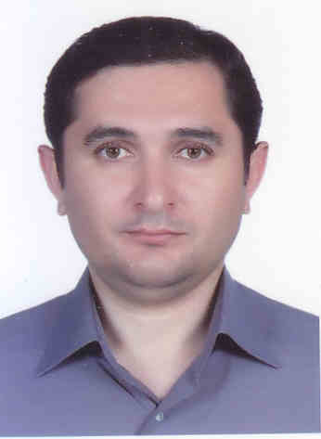

**مشخصات فردی**

* متاهل – یک فرزند
* دارای کارت پایان خدمت

**اطلاعات تماس**

* تلفن : 09212633143

02634468679

* آدرس : کرج – گوهردشت – بلوار موذن – شهرک بهداری – فجر 5 – پلاک 24 – واحد 2
* [Alizadeh.am@gmail.com](mailto:Alizadeh.am@gmail.com)

**مدارک تحصیلی و تخصصی**

* دانشکده صنعت هواپیمایی کشوری – کاردانی الکترونیک هواپیما
* دانشگاه آزاد واحد تهران جنوب – مهندسی برق الکترونیک
* دوره الکتریک و الکترونیک هلی کوپتر و هواپیما
* دوره Part 145 الزامات تعمیرات هلی کوپتر
* دوره Human Factor
* گواهینامه B2
* دوره پیشرفته زبان انگلیسی – مکالمه و نگارش
* سطح A1 زبان المانی

**سوابق کاری**

* شرکت پنها – کارگاه اینسترومنت (آلات دقیق هلی کوپتر) 1386 – 1393
* شرکت پنها – مهندسی الکتروایونیک 1393 – 1399
* شرکت آگرالکترونیک – کارشناس کنترل کیفیت 1399 – 1401
* شرکت آذین الکتروایده – مهندسی تحقیق و توسعه 1401 – 1403

**مهارت ها**

* نرم افزار Altium Designer - پیشرفته
* برنامه نویسی C embedded و C++ - پیشرفته
* اشنایی با Framework QT
* نرم افزار Solid work - متوسط
* برنامه نویسی میکروکنترلرهای PIC, STM32, Renesas با IDE های Cube, MPLAB, CS+
* تسلط به ارتباطات CAN, SPI, I2C, USART
* اشنا به الزامات EMI, EMC
* تحلیل و عیب یابی انواع برد های الکترونیکی و دستگاه های الکترومکانیکی

**برخی فعالیت ها و پروژه ها**

* طراحی wiring و نصب و کالیبراسیون CVR/FDR ( جعبه سیاه ) روی هلی کوپتر Bell 214
* طراحی wiring و نصب و کالیبراسیون CVR/FDR روی هواپیمای Prototype کوثر 88
* طراحی و ساخت تستر CVR/FDR
* مهندسی معکوس ساعت دیجیتال هواپیما M800
* طراحی و اجرای wiring جایگزینی ساعت های M800 Davtron روی هلی کوپترهای 205, 209, 214, 212, 206, SH-3D
* مستندسازی و اجرای استانداردهای هوایی در حوزه الات دقیق هلی کوپتر
* صدور دستور العمل های مهندسی ( EO , SAR ) برای رفع ایرادات هلی کوپتری
* مهندسی معکوس بردهای الکترونیکی نشان دهنده هلی کوپتری
* طراحی برد Fuel Probe هلی کوپتر صبا 248
* طراحی برد و برنامه نویسی تستر Attitude Ind.
* طراحی و ساخت دستگاه مورد نیاز برای تعمیر Flux valve های هلی کوپتر
* اشنایی کامل با تعمیرات نشانده های الکترونیکی و مکانیکی هلی کوپتر از جملهAttitude Ind., Clock, Radar Alt. Ind., Compass, VS Ind., AHRS
* طراحی برد و برنامه نویسی تستر بردهای Power درایورهای موتور AC
* طراحی سخت افزار BCM خودرویی برد 4 لایه
* طراحی سخت افزار و برنامه نویسی گیرنده یونیت TPMS خودرو با میکرو Renesas
* طراحی سخت افزار Cluster خودروهای ساینا و P90
* طراحی و ساخت تستر های Cluster خودرو
* طراحی سخت افزار BCM خودروی اطلس
* طراحی برد سیستم PEPS
* طراحی برد و برنامه نویسی تستر BCM خودروهای سایپا